Visite du Parc du Vexin

Le parc naturel régional du Vexin Français Créé en 1995 s’étend sur 71000 hectares et rassemble 99 communes des départements du Val d’Oise et des Yvelines. Entité naturelle de caractère, le Vexin français offre des paysages et milieux étonnants (coteaux calcaires, marais, bois...) en Ile-de-France.

De plus, la spécificité du Vexin français réside aussi dans son patrimoine architectural et bâti. Tous les styles d’architecture se côtoient et témoignent d’une occupation ancienne et des différentes époques de construction. En contrepoint à l’architecture remarquable des châteaux, églises et grands domaines agricoles, on note la simplicité du patrimoine rural du Vexin français (croix, moulins, fontaines, pigeonniers, lavoirs...).

Nous allons visiter une partie du parc, ci-dessous les quelques communes que nous allons traverser dans la journée :

Ecquevilly – départ à 10H
D43
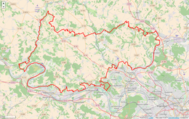
Les Mureaux
Meulan
Condécourt
Ableiges
Us (château de Dampont)
Le Perchay
Gouzangrez
Commeny
Clery en Vexin
Wy dit Joli Village (musée de l’outil)
Avernes (huilerie de Colza) carte du PNR du Vexin Français
Théméricourt (visites du musée et de la cave à bière)
Jambville (château des scouts de France)
Brueil en Vexin
Retour vers Ecquevilly
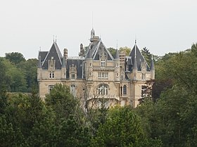

château de Dampont à US

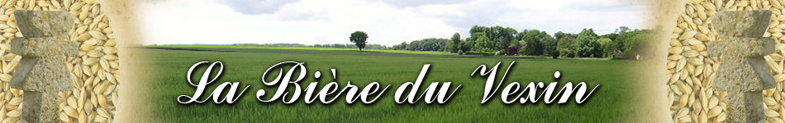

brasserie du Vexin à Théméricourt
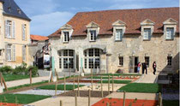

musée de Théméricourt

